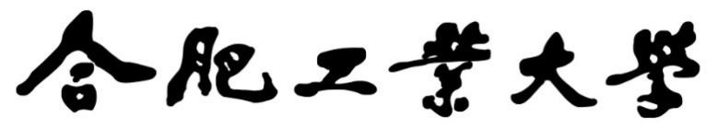
“我心中的化工”主题活动

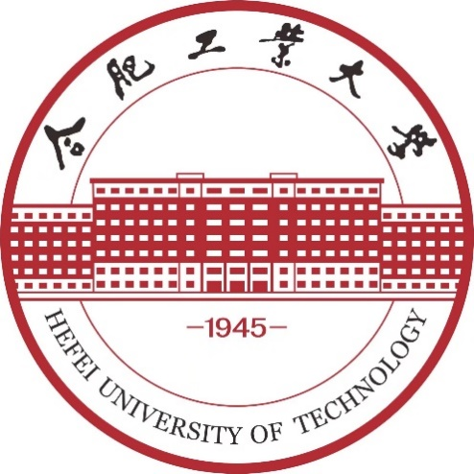
××××××（论文题目）

 | 姓名 | 专业班级 | 学号
队长
小组成员
指导老师

二〇二二年三月
目录
0 引言（简要介绍自己的选题背景，也就是文章的前言部分。一级标题字体为四号加粗，二级及以下标题字体为小四加粗） 3
1 XXXXX技术简介（查阅相关文献，总结调研结果） 3
1.1智能选址方法 3
1.2三位数字化技术 3
1.3XXXX技术 3
1.4…… 3
2 智能技术在化工中的应用 3
2.1煤化工厂的智能布局 4
2.2三维数字化技术在安环管控中的应用 4
2.3XXX技术的应用 4
3 总结与展望 4

论文标题XXXXXX（黑体三号加粗居中）
摘要：简要概括文章内容，结论等（100~300字）
关键词：一般选取3~8个，多个关键词之间用分号隔开.关键词要求简洁明了，概括性强，避免使用虚词、形容词等无实际意义的词，选择方法为文章中出现次数多的名词。
（正文：全文中文字体选用宋体，英文字体选用Times New Roman）

0 引言（简要介绍自己的选题背景，也就是文章的前言部分。一级标题字体为四号加粗，二级及以下标题字体为小四加粗）
例：化学工业是国民经济的支柱产业，对材料、能源、生物、医药、环境，甚至信息技术和绿色可持续发展等领域发挥着基础性作用，2018年达到12.4万亿规模，在全行业中贡献了最多的利税值。然而，传统化工带给环境的危害也十分严重，目前全世界每年产生的有害废物达3~4亿吨。传统化工专业的转型发展已刻不容缓。
新一代信息技术与化工的结合则对化工产品，对产品进行物性分析，可以提高原料的利用率，从源头上减少废弃物的排放；在线监测平台也可以实时监测化工生产的流程，及时反馈生产中的异常情况；辅助企业完善管理机制，减少不必要的人力与资源消耗。从多个方面实现绿色化学，助力完成碳达峰、碳中和目标。

1 XXXXX技术简介（查阅相关文献，总结调研结果）

1.1智能选址方法
（简要介绍此类技术，如此技术为根据原料价格、质量，交通，环境保护等多方面因素，通过不断迭代计算确定最佳厂址的技术，降低企业的运营成本同时减小对环境的污染。）

1.2三位数字化技术

1.3XXXX技术

1.4……

2 智能技术在化工中的应用

2.1煤化工厂的智能布局
（简述技术的应用）
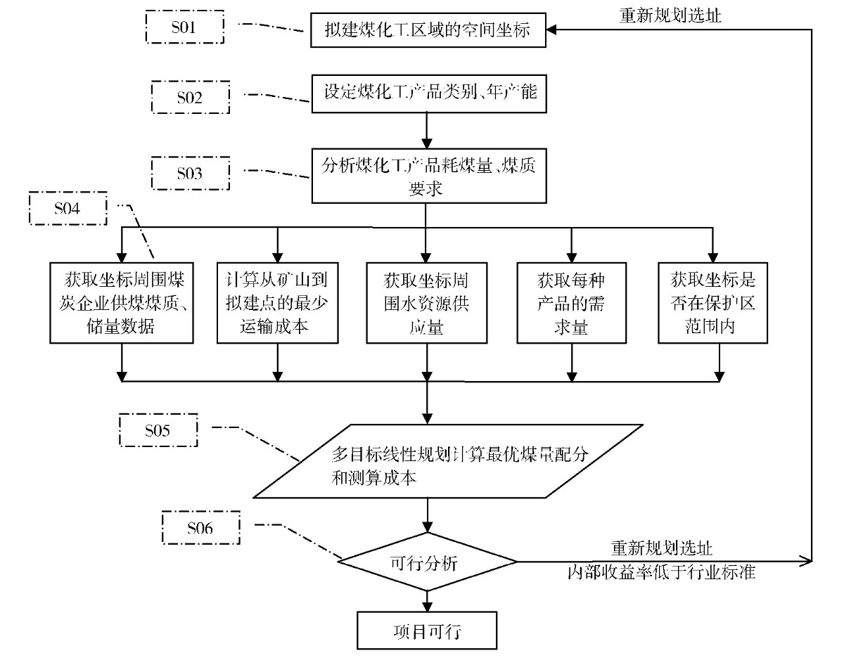
图1（图片名称，字号为五号）

2.2三维数字化技术在安环管控中的应用

2.3XXX技术的应用

3 总结与展望
（总结全文内容，并提出合理建议）
参考文献
- 刘忠春.智能制造背景下化工行业智慧互联的发展模式[J].化工管理,2021(26):39-40.DOI:10.19900/j.cnki.ISSN1008-4800.2021.26.020.
- …………

注：1.参考文献尽量选择近五年发表的。
2.制作PPT时可使用图片、动画、视频等增强演讲效果，注意排版，避免因背景颜色导致文字不清晰或文字太多影响观看效果

